江苏省仪征中学2020-2021学年度第二学期高二生物学科导学单
4.1物质跨膜运输方式1（一轮复习）
研制人：谢涛 审核人： 林永祥 授课日期： 2021 年 5 月 6日
【学习目标】1.(实验)通过模拟实验探究膜的透性
2.(实验)观察植物细胞的质壁分离和复原
【学习重点】(实验)通过模拟实验探究膜的透性
【学习难点】(实验)通过模拟实验探究膜的透性
【导学】
一、 渗透作用
二、水进出细胞
1. 动物细胞的吸水和失水
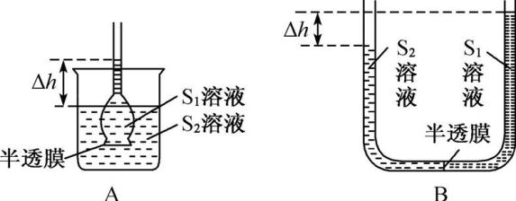
2. 成熟植物细胞的吸水和失水
【导思1】通过模拟实验探究膜的透性
1. 实验原理
2. 常见装置图及实验分析
A、B分别表示渗透作用装置。
(1) 水分子的流动方向
①当溶液浓度S₁ S₂时,水分子通过半透膜由S₂流向S₁多于由S₁流向S₂的,液面上升。
②当溶液浓度S₁ S₂时,水分子通过半透膜由S₁流向S₂多于由S₂流向S₁的,液面下降。当渗透平衡时,通过半透膜的水分子达到平衡,液面不再发生变化。
(2) Δh不变时,S₁、S₂的大小关系为S₁ (选填“>”“<”或“=”)S₂(S₁、S₂中溶质不能通过半透膜)。
(3) 在图B所示的U形玻璃管内,左右管内分别装入质量分数相等的葡萄糖、麦芽糖溶液。初始时两管中液面相平,假设溶质分子不能透过半透膜。
①一段时间后,两管中液面的变化为:左管液面 ,右管液面 。(选填“升高”“降低”或“不变”)
②如同时向两管内加入等量的麦芽糖酶,两管中液面的变化分别为:左管液面下降,右管液面 ,最后 。
【导练】(2020·如东期末)某同学进行实验,甲图为实验开始状态,乙图为实验结束状态。请在乙图所示实验结果的基础上继续实验,探究蔗糖的水解产物能否通过半透膜。
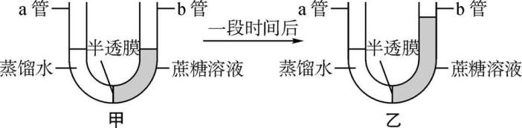
增添的实验材料:蔗糖酶溶液、斐林试剂、试管、滴管、水浴锅等。
(1) 继续实验操作时,斐林试剂的目的是 。
(2) 请依据以下继续实验的观察指标,写出对应的实验操作。
① ,观察a、b两管内液面的变化;
② ,观察甲、乙试管内有无砖红色沉淀。
(3) 请依据以下实验结论,预测对应的实验现象。
①如果a、b两管液面 且 ,则蔗糖的水解产物能通过半透膜;
②如果a、b两管液面 且 ,则蔗糖的水解产物不能通过半透膜。
【导思2】观察植物细胞的质壁分离和复原
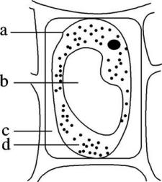
1. 实验原理
2. 实验步骤
3. 实验结论

作业：课后练习p41-42

